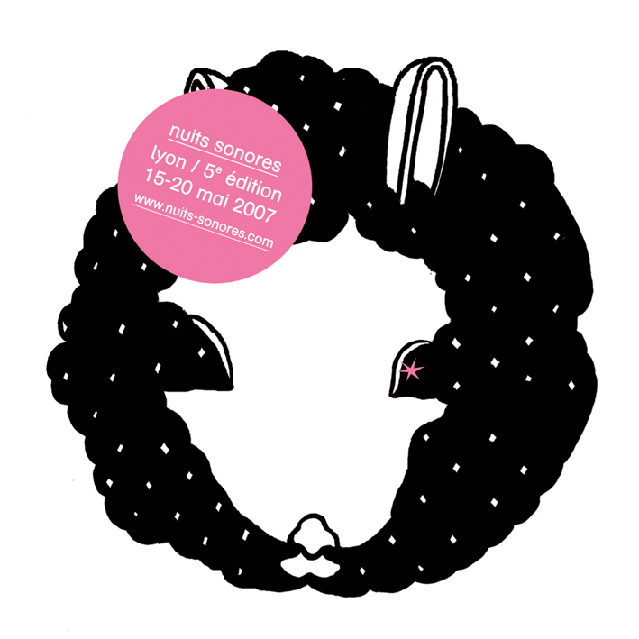 | Nuits sonores 2007  Parcours associé

1- Booty Boat 07 / croisière musicale / Péniche Ville de Lyon

Samedi 19 mai de 14h à 17h (circuit Saône)
Dimanche 20 mai de 14h à 17h (circuit Rhône)
Horaires sous réserve.

Tarif : 10 euro / Embarquement dès 13h30 à Navig’inter, quai des Célestins – Lyon 2e

Le Bootyboat s'inscrit dans la série des Soundmobiles de la PACADEMY... En 1999, le collectif PAC (rebaptisé PACADEMY en 2005) a initié une tradition bi-annuelle : les Soundmobiles. Chaque année impaire, un soundsystem est installé sur un véhicule différent, afin d'explorer de nouveaux territoires et de reconquérir des portions du domaine public et le restituer aux citoyens.

En 1999, le collectif a investi un wagon. En 2001, PAC a transformé un camion en Discomobile (Nuits sonores 2005), en 2003, un container de fret international, en 2005, A+* un membre du collectif customise un vélo Low Rider, le Discobike.

En 2007, la PACADEMY initie une plateforme collaborative, avec une dizaine d'artistes pour transformer un bateau en Soundmobile. Le bateau de tourisme « Ville de Lyon » sera renommé BOOTY BOAT à l'occasion de Nuits sonores. Cette extension flottante du festival naviguera sur le Rhône et la Saône avec une centaine de festivaliers à son bord pour des croisières musicales décalées.

La programmation musicale conçue par les artistes suisses A+* et Sidney Stucky est un hommage à la culture musicale des ghettos US, le Ghettobass et le Bootybass. Ces deux styles musicaux sont à l'origine de la culture bling-bling d'une part et de ce que l'on définit aujourd'hui par le terme générique d'électro. Les formes actuelles de l'électro se rattachent autant au hip-hop qu'à la techno, c'est une fusion musicale d'éléments robotiques technoïdes et d'un groove festif afro-américain.

L'habillage du Booty Boat est assuré par l'artiste/sérigraphe Mr T. de Lowrider et la PACADEMY. La transformation esthétique est un savant mélange de références au tuning de voitures (Musclecar), au ghettoblaster et au bateau pirate. Un soin tout particulier sera apporté au design sonore afin de transformer le bateau en temple de la basse, l'élément essentiel et incontournable de la culture booty...

2 – The Destiny’s cars / Un projet de Mathieu Delvaux

Parc de stationnement Fosse aux Ours – Lyon 3e

Mercredi 16 mai 2007 / à 18h et à 20h / Gratuit

Les Destiny's cars forment un ensemble de sources sonores telle les instruments d’un orchestre composé de voitures tunées. Cette installation sonore crée par Mathieu Delvaux, diffuse une partition musicale électro-acoustique en octophonie par les puissants sound systems de ces véritables « boom cars ».
Outre le travail de recherche sonore, l’artiste confronte ici le spectateur à ses propres valeurs et sensibilités, face à ces engins symboliques issus de notre paysage visuel et sonore. Dans la rue, les sons que ces bolides propagent sont l'émulsion de ce que permettent les machines et la modernité.
En encerclant l'auditeur, elles s’imposent en réflexion, inspirant des relations entre l’idée de création et l’homme. Cette pièce aux croisements multiples plonge l’auditeur dans un univers de bruits modifiés ou réels, inspirés par le silence ou la série, soit le bruit et la pièce unique ; au carrefour des genres musicaux de la musique concrète, romantique, baroque et/ou technopop. Cette création est un reflet, considérant ces voitures comme source sonore propre à notre époque, dont la logique vient à considérer finalement ces « boom cars » comme mode de diffusion à part entière.

Destiny’s cars, est aussi une pièce à la frontière entre la réalité et l'interprétation, mariant dans la culture du bruit, l'approche de la musique populaire à une autre plutôt risquée. Une ouverture, qui considère en tout cas la création en soi, car ces voitures sont avant tout celles de leur propriétaire.

Mathieu D. (B.1977), vit et travaille en Belgique comme s’il n’était nulle part. Il travaille sur les valeurs, à travers des objets culturels emblématique tels que la voiture ou la guitare électrique, l'oeuvre d'art elle-même.

3 - SPRINKLE BRIGADE (sous réserve)

Néon / 41, rue Burdeau – Lyon 1er / tel : 04 78 39 55 15
contact@chezneon.fr / www.chezneon.fr
Du 10 mai au 16 juin / Performance le 10 mai à 18h / Gratuit

Sprinkle Brigade a été fondé en 2005 avec un but simple : l’embellissement urbain.

Comme toutes les grandes villes du monde, New York est infesté par les crottes de chien. Elles dégoûtent tous ceux qui ont le malheur de les voir. Et plutôt que de détourner leur nez, Sprinkle Brigade a décidé de diriger un projecteur sur cet ennemi urbain afin de le transformer en véritable objet de plaisir.
Nous avons tous déjà vu une crotte abandonnée, mais jamais une crotte avec une paire d'yeux ou un petit homme s'asseyant dessus. C’est choquant, c’est hystérique mais c'est aussi pour nous rappeler que les crottes de chien ne doivent pas êtres nues dans la rue.

Sprinkle Brigade est un collectif de trois personnes basé à New York, pour qui la rue est une forme de théâtre public. Ils font de l’art depuis leur naissance et pour la première fois ils ont rassemblé leurs forces pour une cause très digne !
Leurs photos ont été présentées dans de nombreuses revues de culture urbaine et de mode, ainsi que sur de nombreux sites internet et blogs. Mais le plus important pour eux, c’est que leur travail a été vu par des milliers d’habitants des villes, qui ne regarderont plus jamais les crottes de chiens comme avant !
En 2007, sortie de leur 1er livre : « Sprinkle Brigade Vol. 1 : état d’esprit de New York »
http://sprinklebrigade.com

4 - PLAY TIME

La BF 15 / 11, quai de la Pêcherie – Lyon 1er / tel : 04 78 28 66 63
la.bf15@wanadoo.fr / www.labf15.org/

Du vendredi 4 au samedi 19 mai 2007 / vernissage le jeudi 3 mai à 18h30 / Gratuit

Cette quatrième collaboration de La BF15 avec les Nuits sonores est également le moment de sa réouverture dans un lieu refait à neuf. La BF15 risque même d’être encore en chantier (Open door, open space). Ouvrez vos yeux et vos oreilles dans un espace envisagé pour PLAY TIME, comme une surface de jeu, une scène ouverte à des artistes, mettant en écho des propositions graphiques, plastiques, vidéos et sonores.

5 - F.Lux de Lab[au]

Galerie Roger Tator / 36, rue d’Anvers – Lyon 7e / tel : 04 78 58 83 12
galerie@rogertator.com / www.rogertator.com

Du 19 avril au 1er juin 2007 / vernissage le 20 avril à 18h30 / Gratuit

L’exposition « F.Lux » présente des travaux récents et in situ de l’agence bruxelloise « LAb[au] _ laboratoire d’architecture et d’urbanisme ». Sous le concept de MetaDesign, ce laboratoire développe une architecture digitale recherchant les influences que les nouvelles technologies de la communication et computation ont sur notre conception et perception de l’espace, comme sur la manière dont nous représentons ces nouveaux espaces et relations. Allant d'installations interactives aux performances sonores et lumineuses, en passant par des représentations graphiques, cette exposition rassemble différents travaux du LAb[au] sous un angle nouveau et spécifique : celui des flux de données, qu’ils proviennent de passants, des utilisateurs ou de poissons vivants. Les travaux présentés se basent tous sur ces phénomènes comme sources d’information pour générer le son, la lumière, l’espace ou autre. www.lab-au.com

6 - DISCOGRAPHISME

Maison des Expositions / 1, place de la Libération - Genas
Tel. 04 78 90 13 05

Du 11 mai au 27 juin 2007 / vernissage le 11 mai à 19h / Gratuit

Exposition d'une collection de pochettes de disques vinyles, transformées par des anonymes à des fins personnelles depuis les années 60.
« Au-delà du bon ou du mauvais goût », ces images amateurs récréatives se font l’écho d’une expérience « artistique » à travers une histoire subjective de l’iconographie et de la musique populaire.

Bonus :

Les Disques en rotin réunis / Clips 2000 – 2006 par :

Miss Bibi, Fabien Daval et Jérôme Fino, Brice Dellsperger, Eric Duyckaerts, Nathalie Gilles et Niek Van de Steeg, Arnaud Maguet, Olivier Millagou, Petra Mrzyk Jean-François Moriceau, Richard Prompt, Françoise Quardon, Sébastien Riond, Gauthier Tassart, Jean-Luc Verna.

7 – TUBES DE PUBS ou la publicIté et les musiques électroniques

Terrasse de l’Hôpital St Luc, 20 quai Claude Bernard / 69007 Lyon

Jeudi 17 mai 2007 de 14h à 15h / Gratuit

Ces dernières années, une nouvelle génération de réalisateurs – souvent venus du clip vidéo – a su s’imposer, et à mesure que la qualité de leurs films régénérait le propos graphique, la musique s’est elle aussi imposée comme un élément clé. Désormais, rares sont les spots de pubs qui se passent de musique. Et nombreux sont ceux qui lui réservent le tout premier rôle. La musique est devenue une signature, une griffe chargée d’affect.
En collaboration avec les Publivores.

8 – Silk Mix / Un projet de l’ensemble Noao

Cours des Voraces / 69001 Lyon
Jeudi 17 mai de 17h à 22h / Gratuit

La soie, à elle seule évoque un univers sensuel et sonore : le bistanclac (rythmique produite par les métiers à tisser), le grignotage du ver à soie, le bruissement des pièces d’étoffes… La collecte de tous ces sons sera proposée comme matériau sonore à un label indépendant lyonnais de musique électronique, Dopebase. DJ Joseph Bilek remixera ces sons le temps de cette soirée dans la Cour des Voraces, haut lieu de l’histoire des canuts, spécialement scénographiée pour l’occasion. Cette « mise en scène » permettra au public de prendre un véritable bain de soie. Un parcours signalisé partant de la place des Terreaux permettra au public du festival de découvrir le labyrinthe des traboules permettant d’accéder à la cour des Voraces.
En partenariat avec la Holding Textile Hermès et Intersoie.

Contact Nuits sonores :
Arty Farty - 11, rue Vaubecour - 69002 Lyon
Tel : 04 78 27 86 04 / Fax : 04 78 27 97 53 / Web : www.nuits-sonores.com

Contact presse :
Chloé Krempf : presse3@nuits-sonores.com

Contact Parcours associé :
Cécile Chaffard : cecile@nuits-sonores.com

